ЧЕЛЯБИНСКАЯ ОБЛАСТЬ

АДМИНИСТРАЦИЯ
ЗЛАТОУСТОВСКОГО ГОРОДСКОГО ОКРУГА
РАСПОРЯЖЕНИЕ

18.01.2024 г. | № | 165-р/АДМ
г. Златоуст
О внесении изменений
в распоряжение Администрации Златоустовского городского округа от 21.12.2023 г. № 4073-р/АДМ
«О проведении новогодних
и рождественских праздников»

В связи с поступившей дополнительной информацией:
1. Внести в приложение 2 распоряжения Администрации Златоустовского городского округа от 21.12.2023 г. № 4073-р/АДМ «О проведении новогодних
и рождественских праздников» изменение:
дополнить Программами мероприятий Государственного бюджетного учреждения культуры Челябинской области «Златоустовский государственный драматический театр «Омнибус» и муниципального казенного учреждения Управление образования и молодежной политики Златоустовского городского округа (приложение).
2. Пресс-службе Администрации Златоустовского городского округа (Письменный М.Ю.) разместить настоящее распоряжение на официальном сайте Златоустовского городского округа в сети «Интернет».
3. Организацию выполнения настоящего распоряжения возложить
на заместителя Главы Златоустовского городского округа по социальным вопросам Ширкову Н.А.
Рассылка: прокуратура, Ширкова Н.А., Ганеев Ю.А., Жиганьшин В.Р., Соловьева О.Ю., Туманов А.Г., Письменный М.Ю., Язовцев В.Н., Тульский А.И., Шадрина Т.В.,
Самохвалов А.Ю., Пономарева М.Н., Сидоров В.В., Буров Ю.Б., Романов А.С.,
Прокощенкова С.В., Прокопьева Ю.В., Накоряков П.М., Шведкина Д.И., Архиерей Пётр, Новиков Н.Н.

Глава  Златоустовского городского округа | 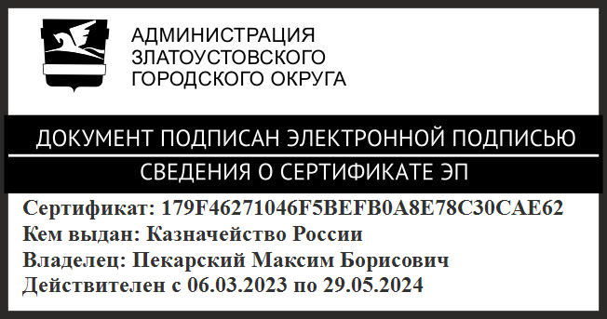 | М.Б. Пекарский

ПРИЛОЖЕНИЕ
Утверждено
распоряжением Администрации
Златоустовского городского округа
от 18.01.2024 г. № 165-р/АДМ

Программа новогодних и рождественских мероприятий
для детей, молодежи, жителей города.

Организатор - Государственное бюджетное учреждение культуры Челябинской области «Златоустовский государственный драматический театр «Омнибус»

Дата,  время | Событие | Контактное лицо | Место проведения | Предполагаемое количество участников  и зрителей, принявших участие  в мероприятиях, чел.
1 | 2 | 3 | 4 | 6
22.12.2023  13:00  и 16:00;  23-30.12.2023  10:00, 13:00  и 16:00;  31.12.2023 10:00  и 13:00  02.01.2024  13:00  и 16:00  03-08.01.2024  10:00, 13:00  и 16:00  09.01.2023 16:00  10-11.01.2023  13:00  и 16:00 | Новогодняя музыкальная сказка  в 1ом действии «Сказочная история  про волшебную лампу Аладдина» |  | Театр «Омнибус» | 300
09.01.2024,  11:00 | «Рождественская ёлка Губернатора Челябинской области» | Романов Александр Сергеевич  Директор театра «Омнибус»  62-02-90 | Театр «Омнибус»  площадь  III Интернационала,  2 | 260
10.01.2024,  12:00 | «Рождественская ёлка Губернатора Челябинской области» | Романов Александр Сергеевич  Директор театра «Омнибус»  62-02-90 | г. Кыштым | 260
11.01.2024,  12:00 | «Рождественская ёлка Губернатора Челябинской области» | Романов Александр Сергеевич  Директор театра «Омнибус»  62-02-90 | г. Катав - Ивановск | 270

Программа новогодних и рождественских мероприятий
для детей, молодежи, жителей города.
Организатор – Муниципальное казенное учреждение Управление образования
и молодежной политики Златоустовского городского округа

Дата и время | Адрес  (город/населенный пункт, улица, дом) | Описание мероприятия | Контакты и ньюсмейкеры
28.12.2023,  15:15 -  сбор около ДК «Металлург», 16:00 - отъезд | г. Златоуст,  МАУ «ЦООД «Горный» (зимняя смена). | Заезд обучающихся общеобразовательных организаций, зимняя смена | Аракчеева Е.Ю., 89127974256
29.12.2023  сбор около ОГАУ СОЦ «Уралочка», 16:00 - отъезд | г. Златоуст,  МАУ «ЦООД «Лесная сказка» (зимняя смена). | Заезд обучающихся общеобразовательных организаций, зимняя смена | Бабунова Т.И., 62-31-80

